Профилактика пролежней

Использована информация с портала ««Про паллиатив» http://www.pro-palliativ.ru

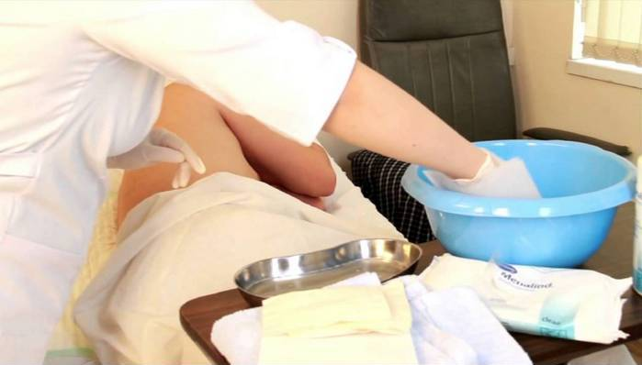
При каждом перемещении, любом ухудшении или изменении состояния регулярно осматривайте кожу в области крестца, пяток, лодыжек, локтей, затылка, ушей, большого вертела бедренной кости, внутренней поверхности коленных суставов.
Не подвергайте уязвимые участки трению. Обмывайте их не менее одного раза в день, если необходимо соблюдать обычные правила личной гигиены, а при недержании мочи, кала – чаще, по мере необходимости. Пользуйтесь мягким и жидким мылом. Убедитесь, что моющее средство смыто, высушите этот участок кожи салфеткой или мягким полотенцем. Нанесите увлажняющий или защитный крем. Легкий массаж тела с применением увлажняющего крема рекомендуется делать не менее двух раз в день. Не делайте массаж в области костных выступов, изменяйте положение пациента каждые два часа, по возможности даже ночью, но не будите его.
Проверяйте состояние постели, следите, чтобы на ней не было складок, крошек и т. п. Исключите контакт кожи с жесткой частью кровати. Используйте поролон в чехле (вместо ватно-марлевых и резиновых кругов) для уменьшения давления на кожу. Ослабьте давление на участки нарушения целостности кожи. Старайтесь, чтобы положение изголовья кровати не превышало угла в 30 градусов. Не допускайте, чтобы в положении «на боку» пациент лежал непосредственно на большом вертеле бедра (костном выступе). Не допускайте непрерывного (более часа) сидения в кресле или инвалидной коляске. Напоминайте пациенту самостоятельно изменять положение тела через каждый час, подтягиваясь, осматривать уязвимые участки кожи. Посоветуйте ему ослаблять давление на ягодицы каждые 15 минут: наклоняться вперед, в сторону, приподниматься, опираясь на ручки кресла. Уменьшайте риск повреждения ткани под действием давления.

Для этого:
- Регулярно изменяйте положение тела;
- Используйте приспособления уменьшающие давление тела (валики, подушки и т.д.); С осторожностью приподнимайте и перемещайте пациента;
- Осматривайте кожу не реже 1 раза в день;
- Осуществляйте правильное питание и адекватный прием жидкости.

Контролируйте качество и количество пищи и жидкости, в том числе при недержании мочи. Для предотвращения возникновения пролежней рекомендуется пища с достаточным количеством белка и не менее полутора литров жидкости в сутки.
Максимально расширяйте активность вашего близкого. Если он может ходить, побуждайте его прогуливаться.
При недержании мочи или кала используйте одноразовые пеленки и подгузники, а при их отсутствии хлопчатобумажные прокладки, стараясь менять их как можно чаще. Не допускайте непрерывного ношения подгузников, так как из-за недостатка воздуха и повышенной влажности они могут вызвать раздражение кожи. По этой же причине не рекомендуется применение клеенок и воздухонепроницаемых пеленок.
Если позволяют условия, после каждого подмывания пациента желательно «проветривать» кожные складочки – на некоторое время оставлять больного с разведенными в стороны чуть согнутыми ногами (по аналогии с профилактикой опрелостей у младенцев).
Как показывает практика ухода за пациентами, применение дорогостоящих препаратов для предупреждения и лечения пролежней не всегда оправдано. В последнее время в аптечной сети появилось достаточное количество отечественных средств для защиты кожи. Если же вам все-таки не удалось избежать появления пролежней, не пытайтесь самостоятельно справиться с ними с помощью марганцовки, зеленки и т. д. Это неправильно!
Помните, что пролежни легче предупредить, чем лечить их!

